DRUŽBA – 30. 3. 2020
V preteklem tednu ste imeli dan namenjen spoznavanju obdobja v zgodovini, ki je v vas zbudil prav posebno zanimanje. Odrezali ste se odlično in verjamem, da bodo take tudi predstavitve.
Kar se je dogajalo v posameznem obdobju pa vpliva na obdobja, ki mu sledijo oziroma so bila pred njim. Zato je pomembno, da poznate bistvene značilnosti posameznih obdobij.
V primeru, da si obdobje, ki ga bomo obravnavali danes, pripravljal pretekli teden doma, ga samo ponovi. Podatkov ti ni potrebno izpisati še enkrat, lahko pa jih dopolniš, če ti manjkajo.

Najprej pa … Se še spomniš naloge s časovnim trakom svojega življenja. Da si boš dogodke lažje predstavljal, kako so si sledili, sem tudi jaz zate pripravila časovni trak zgodovine. Prepiši si ga na eno stran v zvezku, nato pa ga bomo sproti dopolnjevali.
Nato si v učbeniku na straneh od 72 do 76 še enkrat preberi o obdobju imenovanem prazgodovina. Nadaljuj z zapisom v zvezek. Napiši naslov PRAZGODOVINA ter prepiši, ključne podatke.

Zapis v zvezek:
PRAZGODOVINA
Značilnosti:
- lov, ribolov, nabiralništvo,
- živeli v jamah in preprostih bivališčih,
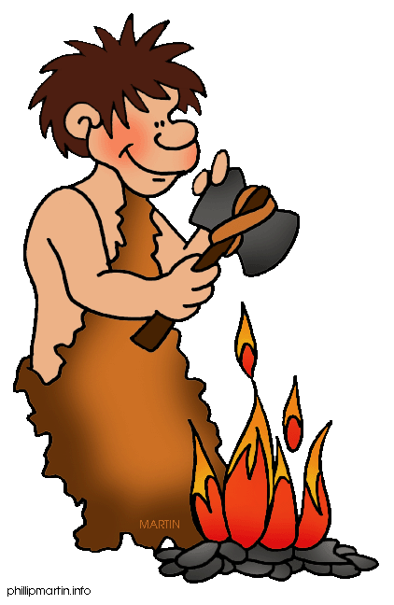
- selitve,
- uporaba ognja,
- začetki preprostega kmetijstva (udomačitev živali, sajenje rastlin),
- postavitev bivališč.

Prazgodovinska obdobja:
- kamena doba,
- bakrena doba,
- bronasta doba,
- železna doba.

Prazgodovina v Sloveniji:

- neandertalčeva piščal v jami Divje babe (Cerkno),
- vaška situla (Vače pri Litiji),
- koliščarji oz. mostiščarji (Ljubljansko barje).

Prazgodovina predstavlja začetek našega časovnega traku, zato bomo danes v naš časovni trak vpisali njena obdobja:

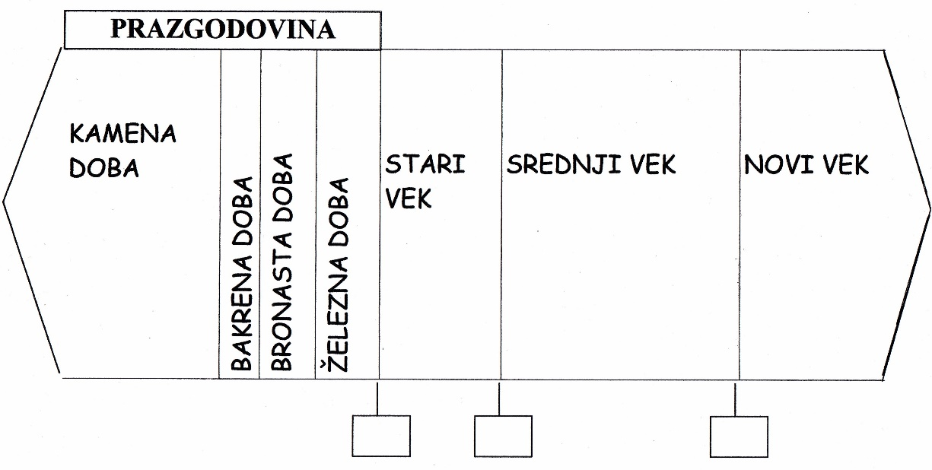

Tako. To bo za danes dovolj. Sedaj pa, če ste končali s poukom, veselo na malico in nato počitek/igra/sprostitev! Pozdravite starše
LP,
Učiteljica Meta

